Site… sunbelezaestilo.com.br

Regras de Usabilidade:
- Consistência e padrões: As páginas mantém o mesmo padrão de layout quando navegamos através dos links do menu – cabeçalho. Seguem dois exemplos de como as páginas se comportão

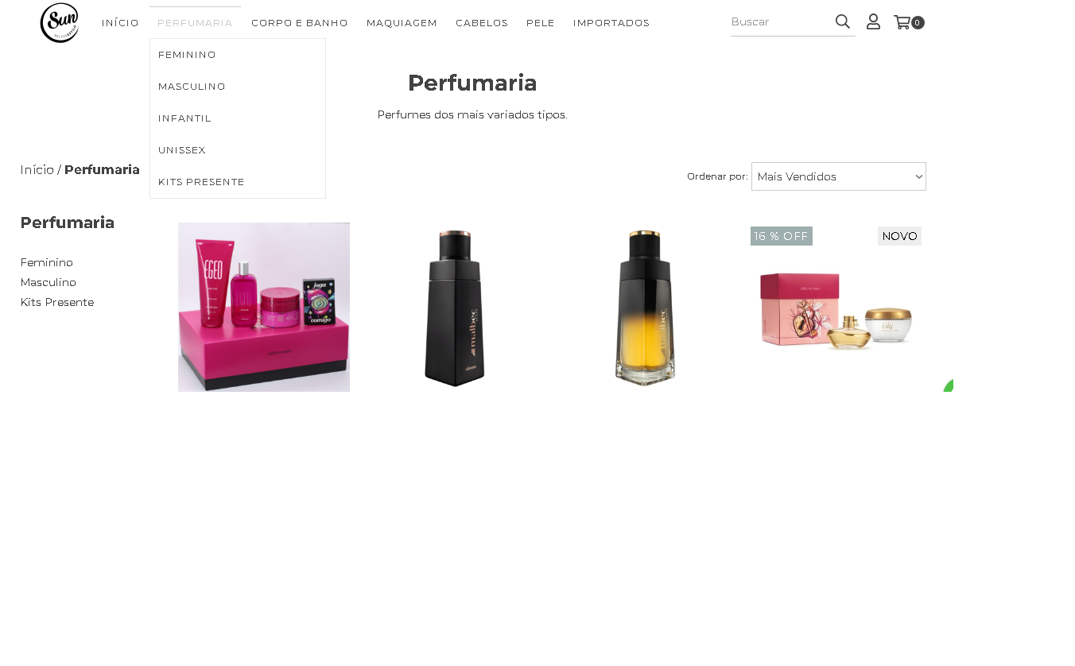
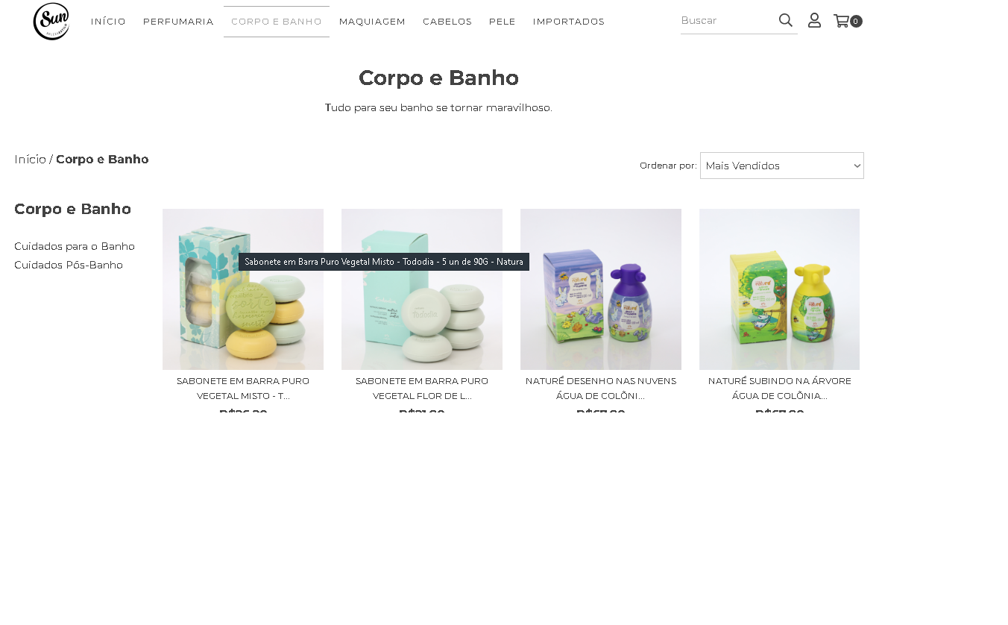

- Correspondência entre o sistema e o mundo real: Trás formas de excluir itens, fazer login ou recuperar senhas, entre outros de forma fluida. Abaixo um exemplo da tela de login.
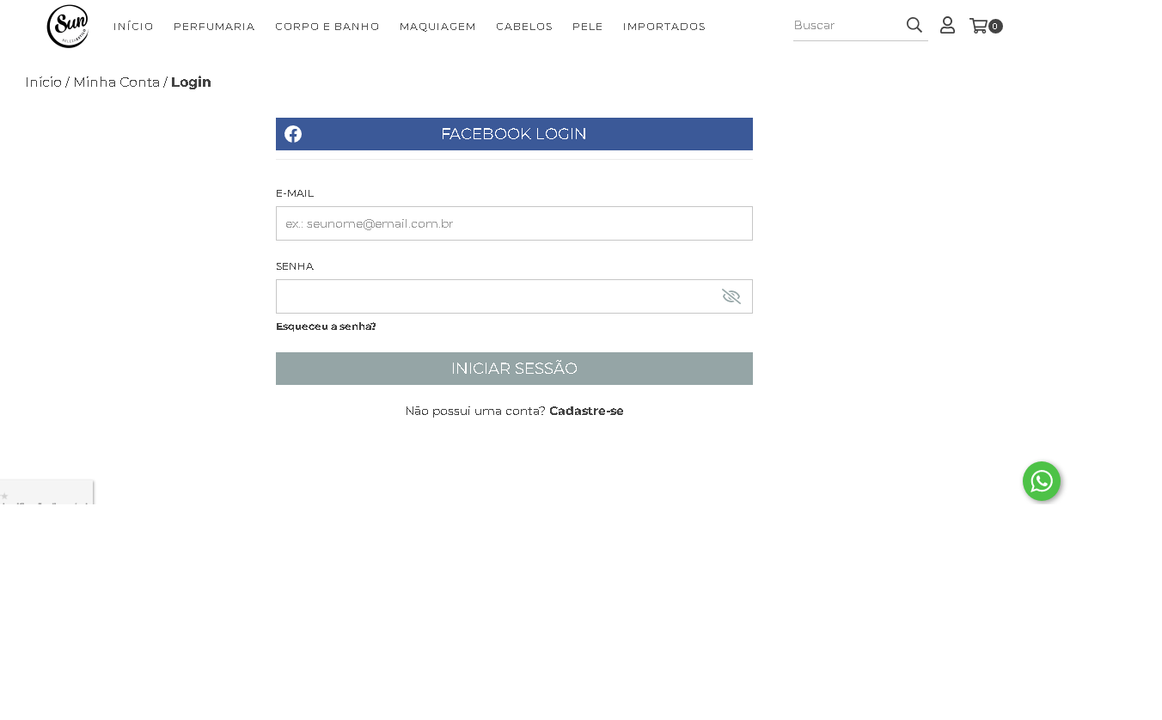

Conceitos de Design:
- Tem um design responsivo: Ele trabalha de forma fluida para alterar o modo como o site é apresentado ao usuário quando este estiver usando um tablet, um celular ou mesmo um PC. Seguem dois exemplos. Um de apresentação no pc e logo após outro no celular.
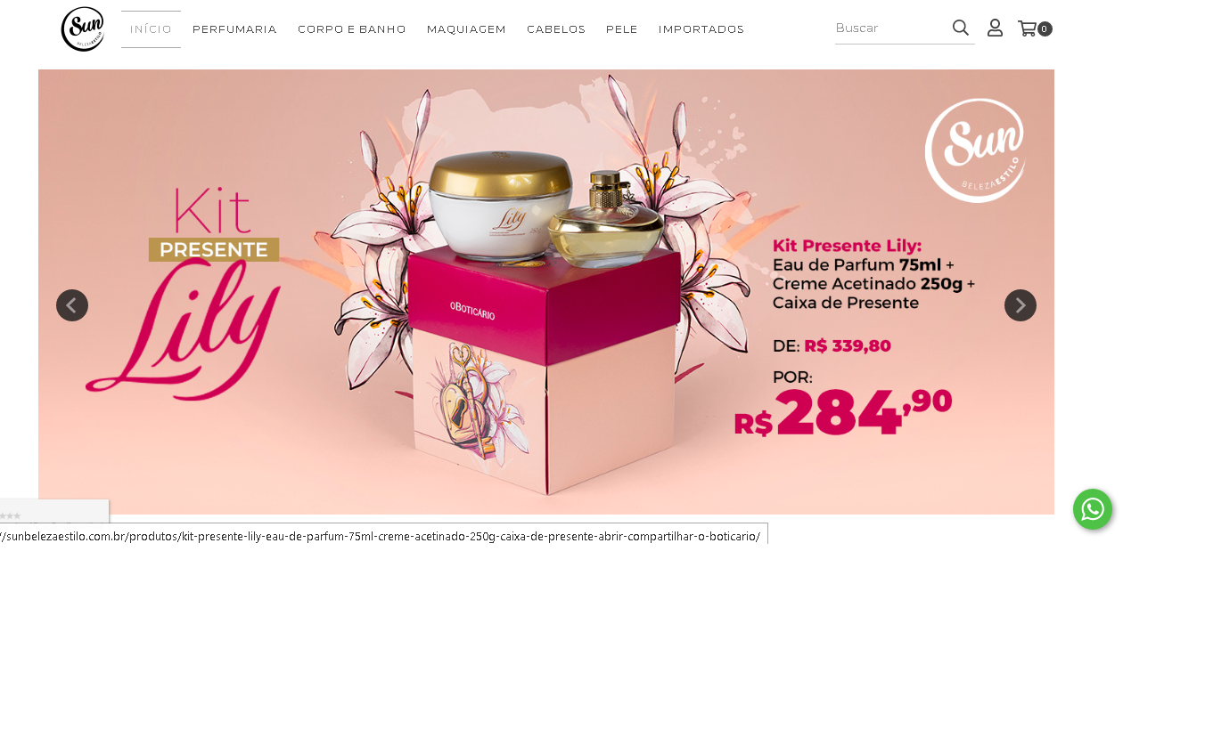


- Usa a psicologia das cores para trazer uma navegabilidade tranquila entre os itens e ao mesmo tempo chamar a atenção a determinados nichos.


